ВСЕ НАЧИНАЕТСЯ СО ШКОЛЬНОГО ЗВОНКА
ШКОЛЬНЫЙ ЗВОНОК

Орган издания ученического коллектива МОУ
«Уральцевская средняя общеобразовательная школа»
№4 (31) 27декабря 2012г.
_________________________________________

С Новым годом!
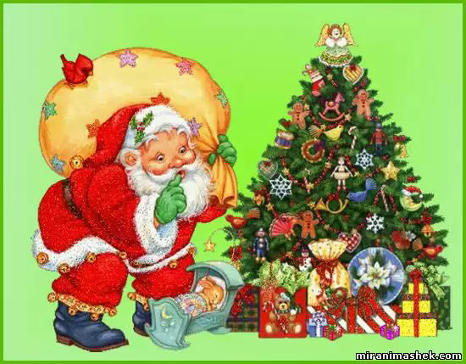
_{. .О} _{ткрывайте шире двери,}
_{Новый год пришёл в дома!}
_{Ёлка, запах мандаринов,}
_{Дед Мороз и чудеса!}

_{Школьные новости}
_{всем классом в - театр}
26 декабря ученики младших классов побывали на сказочном представлении в КДЦ города Далматово. Спектакль был поставлен по мотивам сказки «Царевна – лягушка»
-Мне спектакль очень понравился, потому что он был веселый. музыкальный. У артистов были красивые костюмы.. Ивану- царевичу пришлось освобождать свою невесту из царства Кощея Бессмертного. Но все хорошо закончилось. А после спектакля мы водили хороводы и танцевали вокруг елки с Дедом Морозом , Снегурочкой, Иваном-царевичем , Василисой Прекрасной и другими персонажами. Я бы хотел еще посмотреть такой спектакль.
_{Андрей Федотов, 4 класс}
- Мне тоже очень понравился с пектакль. Понравилось, как играли Иван –царевич, Василиса, которая сперва была Лягушкой и Кот. Я бы еще хотела побывать на спектакле и посмотреть, например, «Сказку о царе Салтане».
_{Настя Третьякова , 4 класс}
_{Новогоднее интервью}
взяла у Нины Артемовны Аня Пьянкова
_{За что Вы любите Новый год?}
-В Новом году мы все ждем перемен к лучшему. Новый год очень красивый праздник и еще-сразу после праздника начинаются зимние каникулы, которых мы все ждем!
Какие воспоминания оставил старый год?
- Очень жаркое было лето, холодный декабрь.Конечно же, Летние Олимпийские Игры. Я страстная болельщица!
_{Чего Вы ждете в 2013 году?}
-В НОВОМ ГОДУ У НАС В СЕМЬЕ ОЖИДАЕТСЯ ПРИБАВЛЕНИЕ: РОЖДЕНИЕ МАЛЫША У МЛАДШЕЙ ДОЧЕРИ ЮЛИИ.
Чего бы Вы пожелали своим коллегам и ребятам в 2013 –м году?
Коллегам желаю здоровья, творческих успехов, удачи и благополучия в их семьях. Ученикам – быть более прилежнымив учебе и более воспитанными.
На эти же вопросы ответила Лена Опаркина
Новый год я люблю за то, что под новый год всегда сбываются мечты. Мне нравится получать и дарить подарки. В новый год у меня всегда приподнятое праздничное настроение.
Уходящий год оставляет самые приятные воспоминания. Не было ничего, что меня огорчало.
Грядущий год , я надеюсь, для меня будет успешным. Я впервые в этом году буду сдавать экзамены за курс неполной средней школы. Надеюсь, что удача меня не оставит!
Всем учителям и ученикам я желаю удачи и здроровья!

_{Служба спасения сообщает}
Правила техники безопасности в новогодние и рождественские праздники
Наиболее частой причиной возникновения пожаров становится нарушение правил использования пиротехнических изделий, использование не сертифицированных елочных гирлянд, курение. Поэтому, во избежание неприятных последствий запрещается:
1.устраивать салюты ближе 50 метров от жилых жомов и легковоспламеняющихся предметов, под низкими навесами и кронами деревьев
2. Носить пиротехнику в карманах.
3. Держать фитиль во время зажигания около лица
4. Использовать пиротехнику при сильном ветре.
5.Направлять петарды и фейерверки на людей
_{6.Бросать петарды под ноги}
7.Находиться ближе 15 метров от зажженных пиротехнических изделий
Поджигать фитиль нужно на расстоянии вытянутой руки. Помните, что фитиль горит 3-5 секунд. Отлетевшую искру очень трудно потушить, поэтому , если она попадет на кожу- ожог гарантирован. При работе с пиротехникой категорически запрещается курить. Категорически запрещается использовать рядом с жилыми домами и другими постройками изделия, летящие вверх:траектория их полета непредсказуема, они могут попасть в дом, залететь на чердак или крышу и стать причиной пожара.
Категорически запрещается применение изделий с истекшим сроком годности, со следами порчи, без инструкции по эксплуатации.

Сколько на елочке шариков цветных

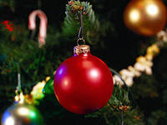
Несколько лет назад я с группой школьников побывала в украинском городе Лисичанске. Там для нас была организована экскурсия на фабрику елочных игрушек, и мы впервые увидели, как из обыкновенной стеклянной трубки делается праздник.
В длинном помещении стоял длинный стол.За столом сидели работницы, перед каждой была установлена газовая горелка. Синее пламя с шипением вырывалось из сопла.Справа от каждой работницы лежали тонкие длинные стеклянные трубки, а слева стоял ящик с готовыми изделиями. Женщины подносили один конец трубки к пламени, стекло начинало плавиться, превлащаясь в жидкую каплю, в это время работница подносила свободный конец трубки ко рту и выдувала шарик, сосульку или макушечку на елку. Все это происходило в течение нескольких секунд. Готовое изделие работница снимала специальными ножницами и клала в ящик.
Затем эти игрушки попадали в другой цех, где тоже было шумно. Здесь игрушки красили. Цвет на шары наносили специальные автоматы. Затем в специальной печи их сушили, а потом женшины – художницы вручную тонкими кисточками рисовали на шариках заснеженные рябиновые грозди, избушку под сосной или зимнюю ночь в деревне. Игрушки снова сохли в специальной печи , а уж из нее отправлялись на скдлад готовой продукции.
Когда мы попали на склад, у нас разбежались глаза от радужного разноцветья. Здесь работницы упаковывали игрушки в коробки и готовили к отправке в магазины.На складе нам подарили по игрушке, и я до сих пор храню ярко – синий шарик с избушкой, утонувшей в сугробах и луной, висящей в этой синей ночи.
И. Федотова

Тринадцать горошин счастья
Все знают Восточный гороскоп. По восточному гороскопу заканчивается год Дракона и начинается год Змеи. Но мало кто знает, что существует и славянский гороскоп. Согласно ему заканчивается год Огурца и начинается год Гороха.
В мае посейте тринадцать горошин. Одну - в середину, двенадцать – по кругу. По числу месяцев в году. На часы похоже получиться должно. Обязательно принесет счастье!

Новогодние
приметы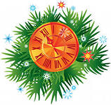

Что нельзя делать 31 декабря и 1 января
1. Нельзя бить посуду – это к ссорам в доме
2. Нельзя ссориться за праздничным столом – это к несчастью
3. Нельзя оставлять новогодний стол пустым – к бедности и голоду
4. Нельзя выкидывать остатки еды с новогоднего стола – удачу прогоняете
5. Нельзя отказывать в гостеприимстве – денег в доме не будет
Что надо сделать 31 декабря в обязательном порядке
. Купить новый веник, украсить его красной лентой и поставить в угол кухни метелкой вверх.Это должно привлечь в дом финансовое благополучие.
2. Оставить cтакан сока и ложку салата для домового на кухне
3. Повесить венок на входную дверь своего дома
4. За час до прихода гостей зажечь в каждой комнате по церковной свече
5. Попросить прощения у всех, кого обидели и забыть свои обиды
6.загадать желание под бой курантов;
7.прибрать в своем доме и выбросить весь старый хлам и мусор;
_{8 накрыть богатый стол;}
_{постелить белую скатерть;}
на каждый угол стола под скатерть полож ть по желтой монетке;
зажечь семь зеленых свечей, и они должны прогореть полностью.
_{твое здоровье}
_{детки и конфетки}
Нет ребенка, который бы в Новогодний праздник не получил подарка- кулька с конфетами.Но эта радость далеко не безобидна. По наблюдению врачей, в современной пище находится большое количество «химии»:консервантов, красителей, ароматизаторов. В Новогодние праздники дети едят цитрусовые,особенно мандарины, шоколад, печенье со всевозможными добавками. Даже у здорового ребенка может возникнуть реакция на такую пищу, если он будет употреблять ее в большом количестве. Проявляется это в виде сыпи, атопического дерматита, возможен даже отек Квинке.
Чрезмерное потребление сладкой высококалорийной пищи может служить пусковым механизмом сахарного диабета первого типа. Тошнота, изжога, боль в желудке- все это «прячется» в новогоднем мешке конфет, если съесть их за один присест.

